第三届中国研究生”文化中国“两创大赛参赛邀请函
各研究生培养单位、广大研究生同学：
中国研究生创新实践系列大赛主题赛事之一：中国研究生“文化中国”两创大赛（以下简称“大赛”）是系列大赛中首个文科主题的创新实践公益性赛事。大赛秉承“传承、发展、创造、创新”的办赛理念，坚持“赓续中华文脉、坚定文化自信”的办赛宗旨，鼓励研究生投身到中华优秀传统文化“两创”实践中，引导广大研究生深学细悟习近平文化思想，强化传承弘扬中华优秀传统文化的使命担当，为国家、社会发现、培养、输送文化领域“两创”型人才。现将第三届中国研究生“文化中国”两创大赛相关事宜通知如下：
一、组织机构
指导单位：教育部学位管理与研究生教育司
主办单位：中国学位与研究生教育学会
组委会秘书处单位：山东大学
承办单位：山西大学
二、赛题说明
赛题1：根植生态文化土壤，构建人类美好家园
背景说明：当前，世界百年未有之大变局加速演进，霸权主义和强权政治正不断威胁着整个世界。而中华民族历经数千年积淀形成的生态文化传统，决定了中华文明具有突出的和平性。深入挖掘和研究中国独特的文化传统与文明属性，能够为全人类构建美好家园、实现和平理想贡献中国价值和中国精神。
赛题要求：本赛题鼓励参赛选手和团队以生态文化为根基，挖掘中华文明的和平属性，通过数字文化、戏剧影视、文学创作三种形式参赛，为构建人类美好家园贡献自己的力量。
赛题2：典籍与日常——书籍的生命史与中华文明的传承密码
背景说明：本赛题以“典籍中的智慧如何融入日常生活”为核心追问，探讨中华优秀传统文化从精英文本向大众生活转化的路径与机制。参赛者可以从书籍史和日常生活史的理念出发，选择一种或一类有代表性的传统典籍以及家训、蒙书、乡规民约、日用类书等文本入手，通过梳理书籍的生命史，探究其教化功能与当代启示，分析传统节庆、民间信仰、人生礼仪等文化事项中“大传统”与“小传统”的互动关系以及研究历史上手工业者、商人、农民等群体的知识传承方式，揭示民间社会的文化创造力，以及探讨数字化时代典籍资源的活化利用路径。本赛题强调从“见物见人”的视角出发，关注历史中普通人的生活方式与精神世界，推动传统文化从学术殿堂走向百姓日用，实现中华文明基因的时代表达与创新发展。
赛题要求：本赛题不限作品形式，鼓励跨媒介、跨学科创新。包括但不限于：学术论文、调研报告、数字人文作品、视觉作品、创意设计和教学方案等。
赛题3：刚柔并济与君子之强
背景说明：人生在世谋求进取、保全自己皆需“图强”，家庭、家族、社会、民族与国家亦需“图强”。然而，什么是真正值得提倡的“强”，却是一个需要从长计议的问题。孔门当中最富勇力的子路曾问孔子“什么是强”，大概指望听到老师表扬自己，但孔子却以“宽柔以教，不报无道，南方之强也，君子居之”对子路加以调教。老子则更是不敢恭维“强硬到底”的品行，而给出了“知人者智，自知者明。胜人者有力，自胜者强”的对比，将自我认识、自我革命、走向更好的自己界定为真正优异的“强”。可以说，中华优秀传统文化所追求的个人、家庭、民族与国家之“强大”，始终带有深刻的“刚柔并济”智慧。相形之下，在变乱交织的当今世界，恃强凌弱、知刚而不知柔的思维，正在个人、家庭、社会、民族与国家各个层次上导致一场又一场冲突悲剧。
赛题要求：本赛题鼓励参赛选手和团队，在个人、家庭、家族、社会、民族与国家各个层次上，发掘中华优秀传统文化中“刚柔并济与君子之强”的典型，结合“中华民族伟大复兴”“世界百年未有之大变局”“社会主义核心价值观”“中国式现代化”等时代主旋律，运用数字文化、非遗手造、文旅融合、戏剧影视、文学创作、舞蹈音乐等有感染力的表现方式，对其进行创造性转化与创新性发展。
赛题4：舞蹈专项赛题
题目1：舞动新时代
背景说明：新时代是承前启后、继往开来的时代，是中华优秀传统文化创造性转化与创新性发展的黄金时期。“舞动”既是舞蹈艺术的核心表达方式，也是时代精神的肢体化呈现。赛题旨在引导广大研究生以舞蹈动作为媒介，在身体与空间的交融中探索新时代的文化表达，以时代精神激活中华优秀传统文化的生命力，通过舞蹈艺术语言，捕捉新时代中国社会的蓬勃气象，将时代之声转化为舞蹈之形，抒写文化自信的新篇章。
赛题要求：本题目鼓励参赛选手和团队通过舞蹈创作、表演、教学展示等形式参赛，紧扣“舞动新时代”命题，深入挖掘中华优秀传统文化资源，融入时代精神与现代审美，实现传统身体语言的创造性转化与创新性发展。作品应体现新时代中国的发展成就、人民风貌与文化自信，鼓励跨媒介融合与舞台技术创新。
题目2：三晋舞韵
背景说明：赛题聚焦山西地域独特的文化资源，以舞蹈艺术为核心媒介，旨在引导广大研究生深入挖掘三晋大地丰富的民俗、戏曲、戏台、晋商、古建、壁画等文化元素，通过舞蹈创作、表演与教学展示等形式，将传统风韵与当代审美有机结合。本赛题强调以舞蹈语言呈现三晋文化的内在精神与时代价值，展现山西人民在新时代奋发有为的精神风貌，进一步夯实文化自信，推动地域文化在更高平台上的传播与交流。
赛题要求：参赛选手和团队应以“三晋舞韵”为主题，围绕山西优秀传统文化资源（包括但不限于晋商文化、黄河文化、民间舞蹈、非遗技艺、石窟与壁画中的舞蹈意象等）进行舞蹈创作、表演或教学展示。鼓励结合山西地域特色的音乐、服饰、美术等艺术元素，支持跨媒介融合与舞台技术手段的合理运用。作品应体现新时代中国的发展成就与人民精神风貌，反映山西在经济转型、乡村振兴、生态治理、文旅融合等方面的新气象。
赛题5：开放赛题
凡是坚持以习近平文化思想为指导遵循，涉及“文化中国”主题，尤其是体现中华优秀传统文化创造性转化、创新性发展的各类文化文艺作品（含戏剧影视、文学创作、数字文化、非遗手造、文旅融合、舞蹈音乐或其他作品）均可报名参赛。
赛题6：地方赛题
题目：文明互鉴？天下大同 ——大同文化遗产中的中华文化叙事
背景说明：大同作为首批国家历史文化名城、晋北核心城市，是中华文明多元一体格局的典型缩影，更是历史上中华文明与世界各大文明交流互鉴的重要舞台。习近平总书记指出：“云冈石窟体现了中华文化的特色和中外文化交流的历史。这是人类文明的瑰宝。”作为世界文化遗产，云冈石窟充分展示了中华文明与古希腊、罗马、印度、中西亚等世界各大文明之间的交流互鉴关系，突出体现了中华文明的包容性。
大同地处农耕文明与游牧文明交汇的前沿，曾经是北魏国都平城、唐代大同军故城、辽金陪都西京、明清九边重镇，见证了赵武灵王胡服骑射的文化革新，承载了北魏平城改制的融合壮举，留存了长城关隘互市通商、各民族共筑共守的鲜活记忆，蕴含着“中华民族共同体意识”的丰富历史内涵。大同长城作为世界文化遗产“长城”的组成部分，与华严寺、善化寺等辽金古建筑汇聚在一起，共同镌刻着北方少数民族与中原汉文化之间交往交流交融的印记。
本赛题深入贯彻习近平总书记考察大同重要讲话精神，紧扣“增强中华民族共同体意识”核心要义，依托“中国研究生文化中国行（大同站）”集体调研活动，以大同地域文化为核心，通过实地考察（涵盖云冈石窟、大同长城关隘、华严寺等本地遗产点位）、文旅宣讲、专家指导、研讨总结等形式，引导参赛团队深度挖掘大同历史遗产中的民族融合内涵，解码中华文化“兼容并蓄、多元共生”的精神特质，讲好大同承载的中国故事。
赛题要求：本赛题鼓励跨媒介、跨学科创新创作，形式不限，包括但不限于诗词散文、剧本小说等文学作品，音乐、舞蹈、话剧等艺术创作，以及数字文创、视觉设计等创意成果。在内容上，鼓励从云冈石窟，华严寺、善化寺等辽金古建遗存，长城（大同段关隘遗存），平城遗址，以及大同民俗非遗等文化遗产中，挖掘中国历史上的民族融合、文明交流互鉴方面的典型案例与鲜活故事，阐释 “双向互鉴、共生共荣” 的历史意义与当代价值，彰显中华民族共同体的凝聚力与向心力；在呈现形式上，鼓励运用 AR/VR、数字孪生、大数据可视化等现代科技，将大同文化遗产蕴含的丰富历史内涵转化为直观可感的沉浸式体验，打造“科技+文化”的创新表达范式，推动大同承载的中华优秀传统文化在新时代实现创造性转化、创新性发展。
三、参赛规则
（一）赛题1、2、3、5、6
1.参赛资格
参赛对象一般为中国（含港澳台地区）高校、科研院所的在读研究生，已获得研究生入学资格的应届毕业生，本研贯通制学生（含在华留学研究生）。
2.队名及人数要求
为保证比赛公平性，队名严禁包含学校名称（含简称、缩写、英文缩写或谐音等）可能泄露学校信息的内容。
每个参赛队由1-5名学生组成，设置队长1名；每个参赛队可选指导教师至多2名。
3.作品提交
参赛队在大赛官网上注册（已获得研究生入学资格的应届毕业生，请在注册时备注研究生培养单位）、完善报名信息、组队。参赛人员所在研究生培养单位进行资格审核后在官网上提交参赛作品。
4.作品要求
参赛以作品为单元，同一队伍可以同时参与多个赛题；
同一队伍申报每个赛题限报1个作品；
同一作品不得重复参与不同赛题；
参赛作品内容应紧扣大赛主题及赛题要求，必须为原创的新作品，不得用已公开发表或在中国研究生创新实践系列大赛其他赛事获奖的作品参赛。
5.知识产权与作品版权
参赛作品的知识产权归参赛者所有。大赛组委会有权将参赛团队提交的参赛作品、作品相关、参赛团队信息用于宣传品、相关出版物，有权指定及授权媒体发布、官方网站浏览及下载、展演（含巡演）等活动项目。
6.组织声明
专家委员会享有对赛题的最终解释权。
组织委员会享有对比赛作弊行为的判定权利和处置权利、收回或拒绝授予影响组织及公平性的参赛团队奖项的权利。
（二）赛题4（舞蹈专项赛题）
舞蹈专项赛题分为专业赛道和非专业赛道，设有舞蹈创作组、舞蹈表演组、舞蹈教育组（限专业赛道）三个组别。
1.参赛资格
专业赛道：凡正式注册的在读舞蹈专业领域研究生（硕士、博士）和将于2026年9月入学的舞蹈专业领域研究生，鼓励港澳台地区及国际舞蹈专业领域研究生参加或观摩比赛。
非专业赛道：参赛对象为非舞蹈专业领域的中国（含港澳台地区）高校、科研院所的在读研究生和将于2026年9月入学的研究生，以及国外大学在读研究生和国内大学在读留学研究生。
2.参赛方式
舞蹈专业赛道与非专业赛道均在大赛官网上注册、完善报名信息、组队。参赛人员所在研究生培养单位进行资格审核。各参赛队伍在大赛官网提交参赛作品百度网盘链接（提取方式务必选择分享链接自动填充提取码），并确保链接1年内有效，随后在系统提交作品处提交作品链接。压缩包命名规则：赛题－组别－团队名称－作品名称。
完成网络提交后，培养院校须统一将参赛材料（百度网盘链接、加盖培养单位研究生管理单位公章的材料清单扫描件）发送至大赛专家委员会艺术学组委会指定邮箱（组委会不接受个人单独报送）。
3.报名要求
专业赛道：各培养单位每个组别报送参赛作品（课程）不超过4个（若超额报送则取消该单位参赛资格），同一作品不得兼报两个组别。
非专业赛道：每个组别提交作品数量不超过2个。
4.人数要求
参赛作品编导人数不超过3人，舞蹈教学组主讲学生不超过2人，指导教师人数不超过3人。
5.知识产权与作品版权
参赛作品知识产权归参赛者（培养单位）所有。大赛组委会有权将参赛团队提交的参赛作品、作品相关、参赛团队信息用于宣传品、相关出版物，有权指定及授权媒体发布、官方网站浏览及下载、展演（含巡演）等活动项目。
6.组织声明
专家委员会享有赛题的最终解释权。
组织委员会享有对比赛作弊行为的判定权利和处置权利、收回或拒绝授予影响组织及公平性的参赛团队奖项的权利。
四、赛制赛程
本届大赛分为初赛与全国总决赛两个阶段。
（一）初赛
参赛学生通过大赛官方网站提交参赛作品。评审专家组将按照赛题和组别对参赛作品进行在线评审，并最终确定进入决赛的作品。如有需要，评审专家可要求参赛队员通过腾讯会议进行视频、语音远程答辩，以求对参赛队和参赛作品充分了解，做出合理的评审决定。
初赛阶段各赛题的主要评审标准如下：
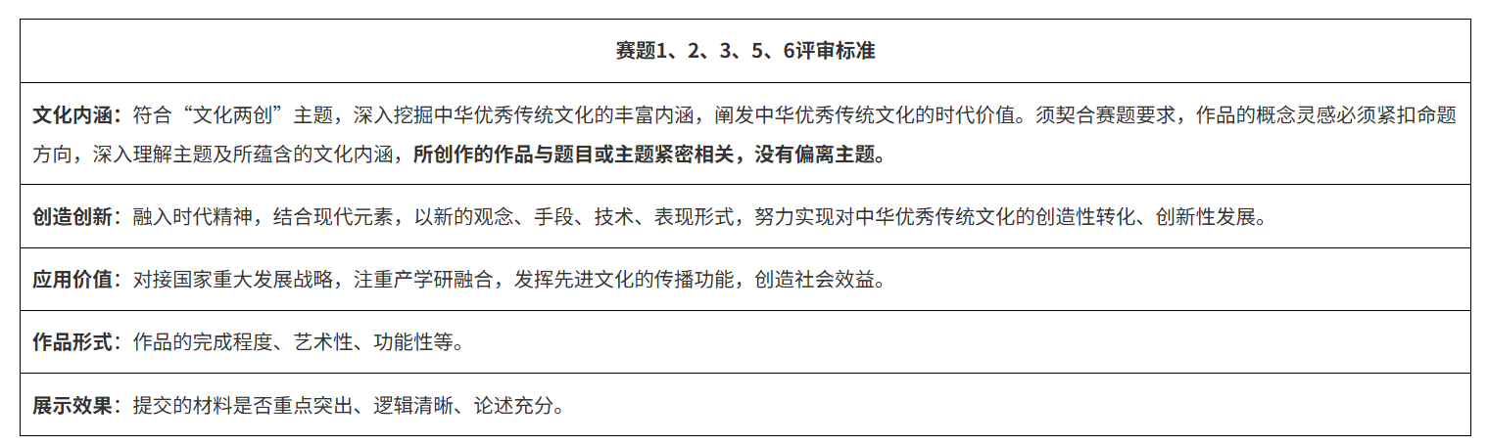
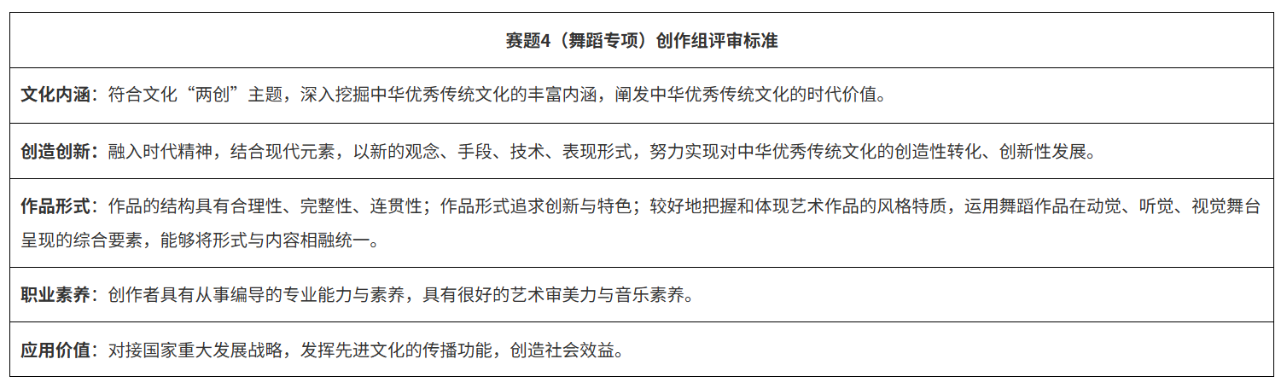
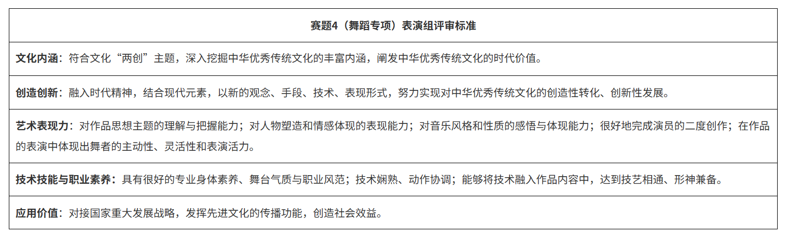
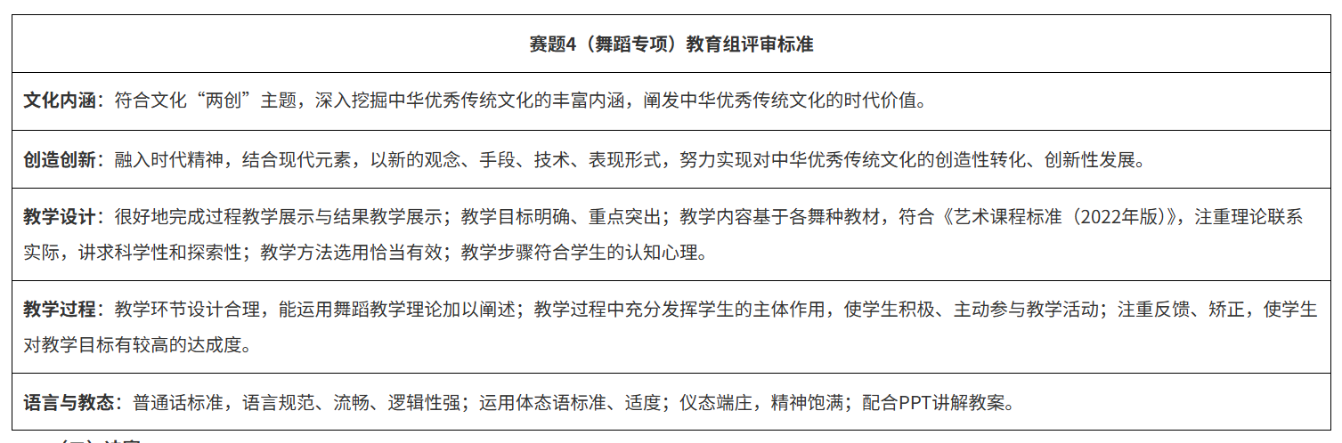（二）决赛
决赛为现场展示。进入决赛的参赛选手将到决赛现场对自己的作品进行现场演示和讲解，并回答评审专家的提问

（三）赛程时间表
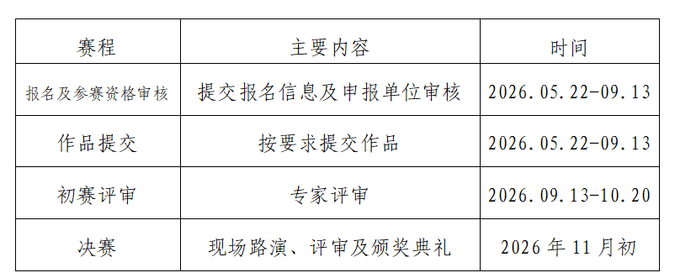

舞蹈赛道时间表
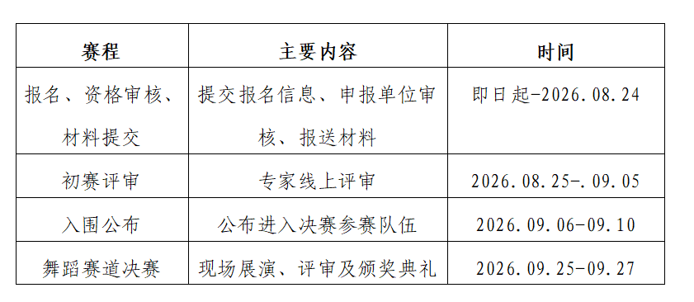
注：具体时间根据大赛的实际情况可能进行调整，请及时关注大赛官网通知。
五、作品提交要求
（一）赛题1、2、3、5、6
1.在系统提交作品处分别上传作品展示的PPT和带语音讲解的ppt，共两个文件（单个文件大小不超过500M）。命名规则为：赛题－团队名称－作品名称（出现学校信息的作品一律视作无效参赛）。初赛阶段不要求参赛队伍提交实物。
2.PPT是初赛评审的主要依据，包括但不限于创作背景、设计理念、创新创意、效果演示等内容，PPT必须提前录制语音讲解，播放时间不超过5分钟。
3.参赛作品中严禁出现个人信息、指导教师信息、学校信息及其他赛事标识等。
（二）赛题4（舞蹈专项赛题）
1.舞蹈创作组、舞蹈表演组初赛作品提交要求
（1）参赛人员须提交完整作品视频。视频须为本次比赛专门录制，视频要确保高清像素（建议分辨率1080P及以上）。独舞、双人舞、三人舞作品不超过6分钟；群舞作品不超过8分钟；小型舞剧不超过30分钟（入围决赛作品需根据现场要求调整时长）。
（2）参赛作品须为2025年10月以后未公开发表的原创作品。舞蹈创作组作品参演人员必须为该编导培养单位人员组成。
（3）不得在作品视频及附件中出现指导教师、参赛者个人信息、学校名称或任何赛事标识，确保评审匿名性。
2.舞蹈教育组初赛材料提交要求
（1）参赛人员须提交本人报送一堂课程的教学设计（PDF格式）与授课PPT，内容应涵盖教学设计基本要素，格式自行决定，教学设计中的教学环节时长不超过12分钟。
（2）不得在教学设计及PPT中出现指导教师、参赛者个人信息、学校名称或任何赛事标识，确保评审匿名性。
3.决赛要求
舞蹈专项赛题的决赛为现场展示，大赛专家委员会将现场进行打分。
（1）舞蹈创作组、舞蹈表演组决赛要求
参赛人员须在比赛现场完成作品展示。独舞、双人舞、三人舞作品不超过6分钟；群舞作品不超过8分钟；小型舞剧需根据比赛现场要求调整时长。舞蹈创作组作品参演人员必须为该编导培养单位人员组成。
（2）舞蹈教育组决赛要求
参赛人员须通过现场抽签选择教学对象的专业方向（舞蹈编导、舞蹈表演、舞蹈教育），针对相应方向进行现场授课，涵盖2分钟的讲解环节和10分钟的授课环节（注：教学对象由大赛专家委员会艺术学组提供）。
六、大赛奖项设置与奖励办法
大赛分赛题评审。初赛各按提交作品数量确定一定比例推荐进入决赛。决赛设置一等奖、二等奖、三等奖。
七、联系方式
1.大赛官网：https://cpipc.acge.org.cn/
2.大赛官方微信公众号：中国研究生创新实践系列大赛

3.大赛承办单位山西大学联系人：赵老师
联系电话：0351-7011752
4.大赛组委会秘书处联系人：苏老师
联系电话：0531-88362800
电子邮箱：wenhuachina2024@163.com
5.大赛专家委员会艺术学组秘书处联系人：朱老师
联系电话：18645005566
电子邮箱：mfadance@163.com
6.为方便各培养单位组织人员、指导教师以及参赛选手之间的沟通与联系，欢迎加入QQ群交流。
大赛组织人员、指导老师QQ群聊号码：1104827734；参赛选手QQ1群：1102461934；参赛选手QQ2群：1104827040。
欢迎关注山大研究生公众号、山西大学研究生公众号，了解赛事信息。


注：本方案根据中国研究生创新实践系列大赛章程形成（详见附件4），具体解释权归大赛组委会所有。

第三届中国研究生“文化中国”两创大赛执行委员会
2026年5月25日

